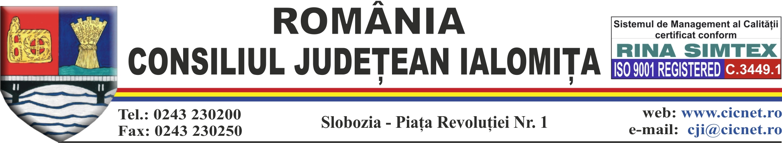

H O T Ă R Â R E
privind rectificarea bugetului general al judeţului Ialomiţa, pe anul 2013

Consiliul Judeţean Ialomiţa,
Având în vedere:
- Expunerea de motive nr. 7268 din 18.10.2013 a Preşedintelui Consiliului Judeţean Ialomiţa,
Examinând:
- Raportul nr. 7272 din 21.10.2013 al Direcţiei Buget Finanţe;
- „Strategia de dezvoltare a judeţului Ialomiţa 2009 - 2020” - Creşterea eficienţei serviciilor publice din judeţul Ialomiţa prin profesionalizarea personalului administrativ;
- Raportul nr.7397 din 23.10.2013 al Comisiei pentru muncă, sănătate, asistenţă socială şi familie;
- Raportul nr. 7394 din 23.10.2013 al Comisiei juridice, de disciplină, drepturi, obligaţii şi incompatibilităţi;
- Raportul nr. 7409 din 23.10.2013 al Comisiei economico-financiare şi agricultură;
- Raportul nr. 7389 din 23.10.2013 al Comisiei pentru învăţământ, cultură, culte, tineret, colaborarea cu societatea civilă şi relaţii externe;
- Raportul nr. 7354 din 22.10.2013 al Comisiei de urbanism, amenajarea teritoriului, dezvoltare regională, protecţia mediului şi turism,
În conformitate cu :
- prevederile art. 82 din Legea nr. 273/2006 privind finanţele publice locale, cu modificările şi completările ulterioare;
- prevederile art. 91 alin. (1) lit. b), alin.(3) lit. a) şi art. 104 alin.(4) lit. b) din Legea administraţiei publice locale nr. 215/2001, republicată, cu modificările şi completările ulterioare;
- prevederile Legii nr. 5/2013 privind bugetul de stat pe anul 2013;
-prevederile Hotărârii Consiliului Judeţean Ialomiţa nr. 26/03.04.2013 privind adoptarea bugetului general al judeţului Ialomiţa, pe anul 2013,
În temeiul art. 97 alin. (1) din Legea administraţiei publice locale nr.215/2001, republicată, cu modificările şi completările ulterioare,

H O T Ă R Ă Ş T E:

Art. 1 Se aprobă rectificarea bugetului propriu al judeţului Ialomiţa pe anul 2013, pe capitole, subcapitole, titluri, articole, alineate şi secţiuni, la venituri în sumă de 97.440,00 mii lei, la cheltuieli în sumă de 100.185,00 mii lei cu un deficit de 2.745,00 mii lei, potrivit pct. I din anexa care face parte integrantă din prezenta hotărâre.

Art. 2 Se aprobă utilizarea sumei de 105,00 mii lei din fondul de rezervă bugetară la dispoziţia Consiliului Judeţean Ialomiţa, pe anul 2013, pentru finanţarea proiectului ”Creşterea serviciilor publice din judeţul Ialomiţa prin profesionalizarea personalului administrativ”.

Art. 3 Se aprobă rectificarea bugetului instituţiilor publice subordonate Consiliului Judeţean Ialomiţa, finanţate din venituri proprii şi subvenţii din bugetul local, pe anul 2013, pe capitole, subcapitole, titluri, articole, alineate şi secţiuni, în sumă totală de 20.775,80 mii lei potrivit pct. II din anexa care face parte integrantă din prezenta hotărâre.

Art. 4 Influenţele prevăzute la art. 1, 2 şi 3 sunt detaliate în anexa care face parte integrantă din prezenta hotărâre.

Art. 5 Se împuterniceşte Direcţia Buget Finanţe din cadrul aparatului de specialitate al Consiliului Judeţean Ialomiţa să introducă modificările şi completările în structura bugetului judeţului Ialomiţa, sinteza programelor, programul de investiţii publice şi în bugetul general consolidat, pe anul 2013.

Art. 6 Prevederile prezentei hotărâri vor fi aduse la îndeplinire de către direcţiile din cadrul aparatului de specialitate al Consiliului Judeţean Ialomiţa şi instituţiile subordonate, punerea în aplicare fiind asigurată de Preşedintele Consiliului Judeţean Ialomiţa.

Art. 7 Prezenta hotărâre devine obligatorie şi produce efecte de la data aducerii la cunoştinţă publică.

Art. 8 Prin grija Direcţiei Coordonare Organizare, prezenta hotărâre va fi comunicată direcţiilor de specialitate implicate şi instituţiilor subordonate Consiliului Judeţean Ialomiţa, urmând a fi publicată pe site-ul Consiliului Judeţean Ialomiţa.

PREŞEDINTE
Contrasemnează
Vasile Silvian CIUPERCĂ Secretarul judeţului Ialomiţa
Adrian Robert IONESCU

Nr.71 Rd/Oc
Adoptată astăzi 25.10.2013 RC
La Slobozia 2 ex.

